

Disusun Oleh :
Mohamad Rizki Hanif
TI 2 2018
0110218025

Dosen Pembimbing :
Ummul Sidiqqoh,S.Kom
Pengantar Open Source

MODUL 1

1. Merubah user biasa menjadi user root

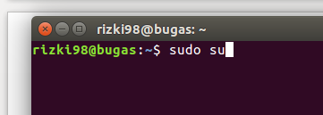

2. Mengubah password fikri
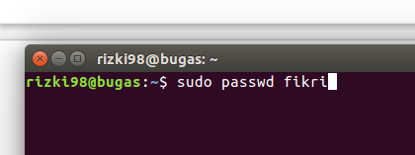

3. me-restar linux
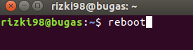

4. me-shut

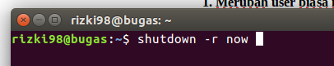

MODUL 2

1. Cara instal VLC melalui ubuntu software
- Klik ubuntu software
- Lalu ke pencarian ketik VLC
- Setelah di cari lalu di bawah gambar ada bacaan install
- Install
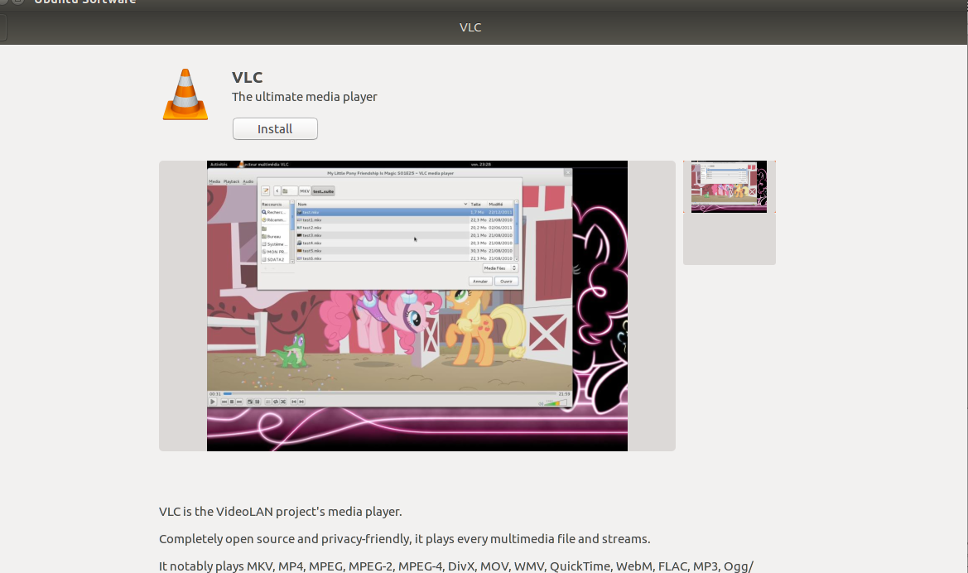

MODUL 4

1. Melihat Isi Direktori
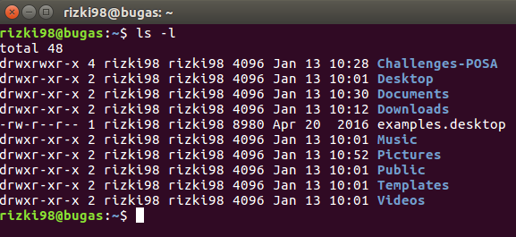
2. Membuat file latihan
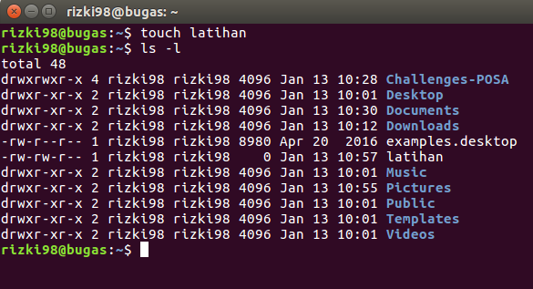

3. Mengubah file latihan menjadi ngoding
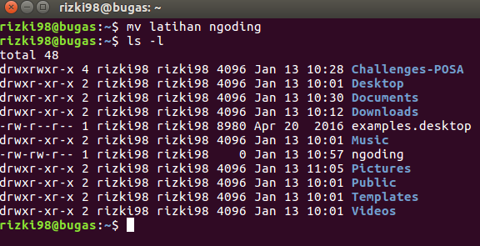

MODUL 5

1. Membuat dorektori belajar
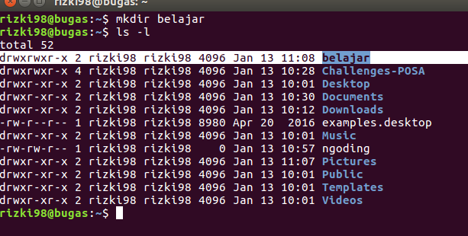
2. Menghapus file bernama ngoding
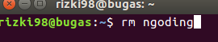

3. Pindah ke direktori var/lib
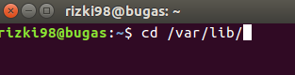

4. cek posisi direktori sekarang
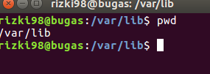

MODUL 6

1. Mengubah izin akses file latihan menjadi rw-r–r--

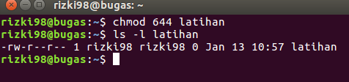

2. Mengubah pemilik file latihan menjadi rifki

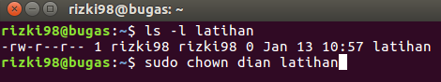

Modul 7

- Perintah mengarsip dan meng-kompresi seluruh file .conf di /etc/ dengan tar dan gzip secara bersamaan

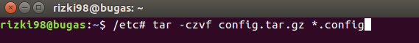
- Perintah mengarsip dan meng-kompresi seluruh file .conf di /etc dengan zip

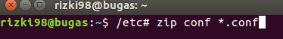

Modul 8
- Menampilkan bagian akhir file /etc/passwd
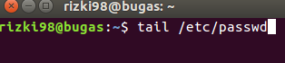

2. Menghitung kata file
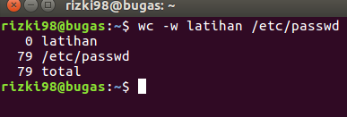

3. Mencari kata root di file etc/passwd
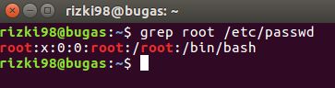

Modul 9

- Tampilkan halaman manual dari perintah cp:
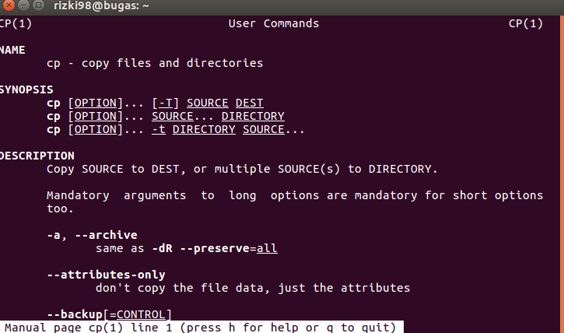

2. Perintah Info date
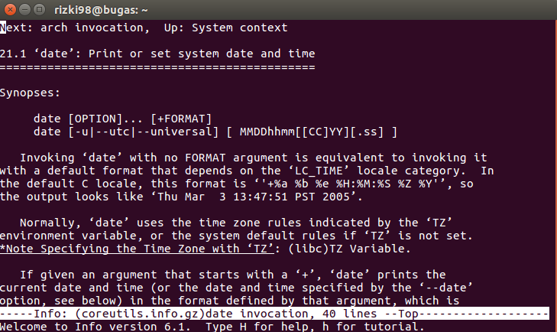

Modul 10
Terdapat sebuah sistem Linux dengan ip dan username sebagai berikut:
- IP: 192.168.1.18
- username: aufa18
- Jalankan Perintah meremote komputer aufa:
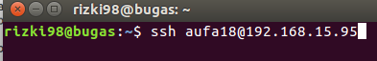

2. Jalankan Perintah mengcopy file latihan ke komputer aufa
